**МІНІСТЕРСТВО ОСВІТИ І НАУКИ УКРАЇНИ**

**НАЦІОНАЛЬНОМУ УНІВЕРСИТЕТІ “ЛЬВІВСЬКА ПОЛІТЕХНІКА”**

**Кафедра систем штучного інтелекту**

**Лабораторна робота №7**

з дисципліни

«Організація баз даних та знань»

**Виконав:**

студент групи КН-208

Гецянин Дмитро

**Викладач:**

Мельникова Н.І.

Львів – 2019 р.

**Варіант 3**

**Мета роботи:** Розробити SQL запити відбору даних з одиничних та з’єднаних таблиць, в тому числі з використанням підзапитів, натурального, умовного та лівого з’єднання, із застосуванням у критеріях вибірки функцій та операторів, в т. ч. LIKE, BETWEEN, IS NULL, IS NOT NULL, IN (…), NOT IN (…), ALL, SOME, ANY, EXISTS.

**Хід роботи**

Таблиця customer

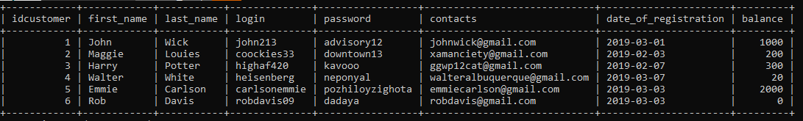

Таблиця basket

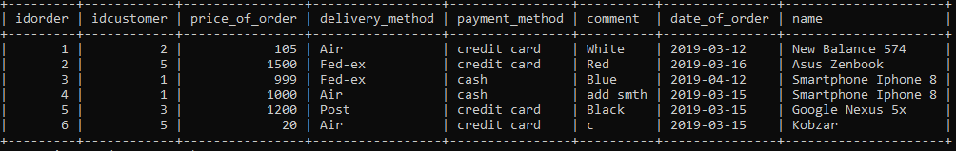

1. Вибиремо всіх користувачів з їхніми покупками. Виконаємо ліве з’єднання. Для користувачів, які не здійснили жодної покупки буде відображено порожні значення

**SELECT** customer.idcustomer, customer.login, customer.first_name, customer.last_name, customer.contacts, basket.idorder, basket.date_of_order, basket.name

**FROM** customer **LEFT** **JOIN** basket **ON** customer.idcustomer = basket.idcustomer;

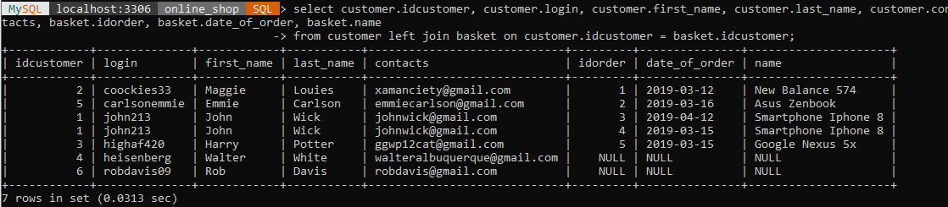

2. Вибиремо користувачів з методом оплати кредитною карткою. Для цього виконаємо умовне з’єднання таблиць customer, basket за атрибутом idcustomer, використовуючи директиву INNER JOIN

**SELECT** customer.login, customer.contacts, basket.payment_method

**FROM** customer **INNER** **JOIN** basket **ON** customer.idcustomer = basket.idcustomer

**WHERE** basket.payment_method = "credit card";

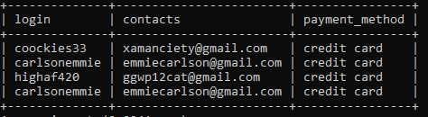

3. Вибиремо всі покупки користуачів, які були здійснені кредитною картою

**SELECT** customer.login, customer.contacts, basket.idorder, basket.payment_method, basket.name

**FROM** customer **INNER** **JOIN** basket **ON** customer.idcustomer = basket.idcustomer

**WHERE** basket.payment_method = "credit card";

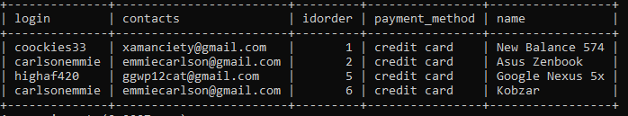

4. Визначимо користувачів, які не здійснювали покупки

**SELECT** customer.login **FROM** customer

**WHERE** **NOT** **EXISTS**

(**SELECT** * **FROM** basket **WHERE** basket.idcustomer = customer.idcustomer);

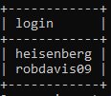

**Висновок:** на цій лабораторній роботі було вивчено методи вибору даних зі з’єднаних таблиць БД засобами SQL та виконано запити до бази даних з використанням директив SELECT та JOIN, а також складних критеріїв в умові вибірки.